**Руководителю**

**ГУ «Отдел образования**

**Ерейментауского района»**

**Нургазину С.Т.**

**Информация**

**о проведении мероприятий по профилактике правонарушений среди несовершеннолетних**

**КГУ «Школа-лицей имени Насыра Смагулова»**

**за февраль 2021 года**

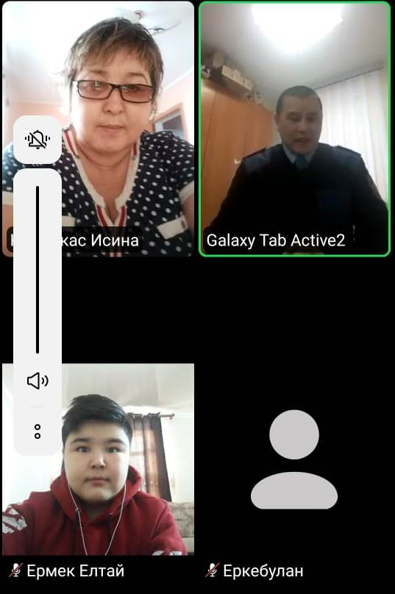Встреча с подростками в образовательных учреждениях  и проведение бесед с целью предупреждения преступлений и правонарушений является неотъемлемой частью работы инспектора по делам несовершеннолетних. В связи эпидемиологической ситуацией в регионе в настоящее время такие встречи мы организуем в онлайн –режиме. 25 февраля 2021 года отдельным вопросом на лекции в КГУ «Школа-лицей имени Насыра Смагулова» стала тема - «Как не стать жертвой преступления».   инспектором полиции Керейбаевым Медетом Байтеновичем.

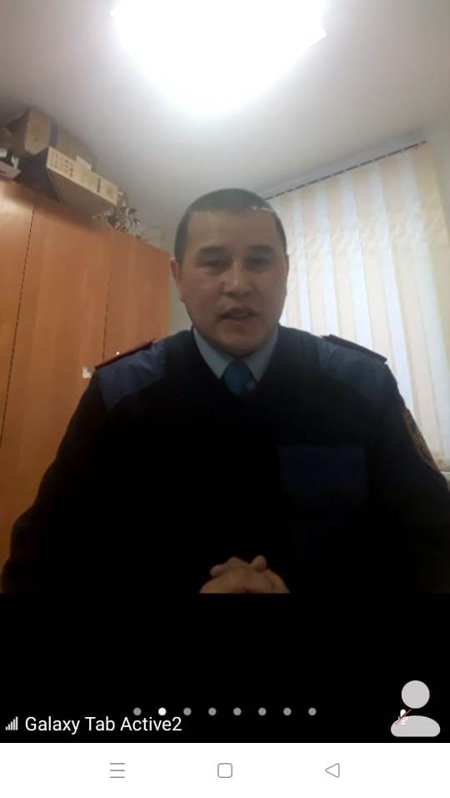Перед учащимися 8-ых классов выступил инспектор полиции Керейбаев Медет Байтенович. Он рассказал о тонкостях своей профессии и о простых мерах предосторожности. Также   затронул вопросы внешнего вида учащихся, поведения в школе и общественных местах, уважительного и корректного отношения школьников к учителям, взрослым и сверстникам.

В ходе беседы инспектор коснулся ответственности за совершение таких преступлений, как кража, грабеж, вымогательство, причинение телесных повреждений. Детям было разъяснено, с каких лет наступает уголовная ответственность и какие наказания применяются за совершение преступлений. Также призвали ребят вести здоровый образ жизни.

«Элементарные, на первый взгляд, правила -  не разговаривать с незнакомцами, не садиться в машину к посторонним, не находиться на улице в темное время суток, не соглашаться пойти в гости к незнакомому  человеку, не впускать незнакомцев в квартиру в отсутствие родителей, принимать меры к сохранности своего имущества - школьники должны знать с раннего детства», - считают восьмиклассники. Озвученные полицейским правила, проиллюстрированные примерами из повседневной жизни и практики, помогут сформировать и закрепить у детей навыки безопасного поведения. Конечная  цель таких встреч – научить несовершеннолетних предвидеть опасность, по возможности избегать её, а  в случае возникновения – разумно и грамотно действовать.

С учащимися 11-ых классов преподаватель НВТП – Дильдибаев Дулат Бакирович провел дискуссионный практикум «Основы общественного порядка» в рамках мероприятий по формированию антикоррупционной культуры. Цель мероприятия:

формирование у учащихся политико-правовых знаний, антикоррупционного мировоззрения, четкого понимания необходимости соблюдения действующего законодательства; развитие навыков публичного выступления; воспитание гражданственности. Основной формой осуществления практикума является дискуссия, в ходе которой учащимся было предложено высказать свое мнение.

Всех присутствующих разделили на 2 группы. Группам были даны вопросы для обсуждения:

1 задание:

Раскрыть понятие «Нулевая терпимость к правонарушениям».

- Почему так важно сформировать в обществе культуру «нулевой терпимости к беспорядку»?

2 задание:

Обосновать утверждение «Коррупция – подрыв доверия общества и государства к государственному служащему».

- Что может сделать каждый?

- Каким будет государство без коррупции?

Также ребятам предлагалось обосновать утверждение «Коррупция – подрыв доверия общества и государства к государственному служащему».

Представляется крайне важным целенаправленно проводить в жизнь все намеченные планы по реализации принципа "нулевой" терпимости к мелким правонарушениям, опираясь в этом не только на работу силовых органов, но и на осмысленную поддержку населения страны.

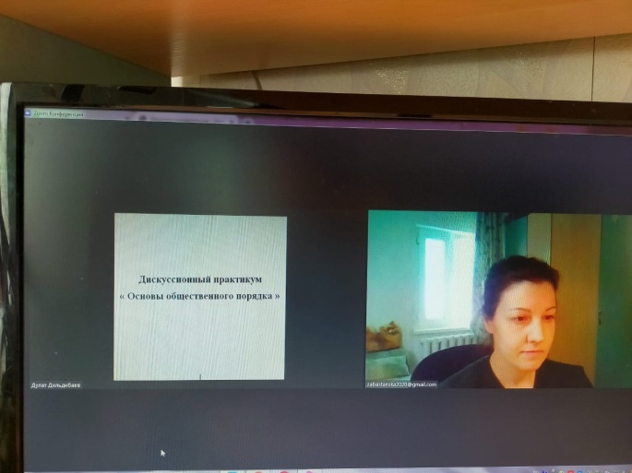В целях сохранения общественного порядка, безопасности, представители взрослого населения изъявляют желание записываться в ряды внештатных инспекторов полиции.

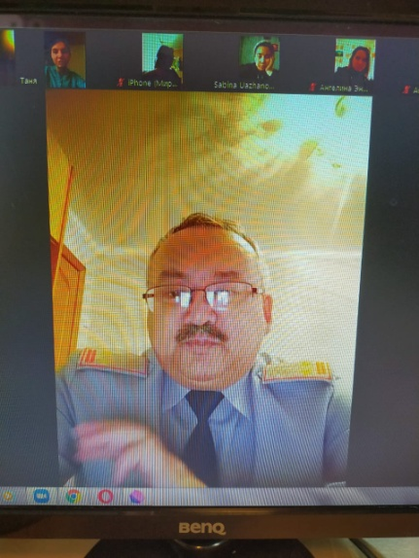 Не осталась в стороне и Школа. Открылись в школах республики клубы «Адал ұрпақ» по формированию антикоррупционной культуры в школьной среде. Основными задачами добровольных школьных клубов «АдалҰрпақ» являются формирование антикоррупционной культуры в школьной среде, поощрение инициатив по укреплению нетерпимого отношения к коррупции,  участие в организации мероприятий антикоррупционного характера.

В ходе дискуссии учащиеся познакомились с программой Антикоррупционной стратегии Республики Казахстан на 2015 –2025 годы и противодействию теневой экономике.

Участники дискуссии  должны прийти к выводу о том,  что достижение целей Стратегии «Казахстан-2050» возможно только бескомпромиссной борьбой с коррупцией.

Подводя итоги мероприятия, Дулат Бакирович отметил, что, как показывает успешный мировой опыт, борьба с мелкими правонарушениями лежит в основе всей политики по поддержанию государством общественного порядка, и шире – системы общественной безопасности.

**Директор школы: Жахин Е.Т.**

*Исп. Заместитель директора по ВР Иващенко А.В. тел. 2-29-94, 8-702-965-82-52*